Lösungsblatt

# Aufgabe 1: Analoge Sensoren

Die Programmieraufgaben führen in die Auswertung von analogen Sensoren und der Anzeige der Sensorwerte auf dem Display des TXT ein. Die Experimentieraufgaben vertiefen das Gelernte: die Steinhart-Hart-Gleichung zur Näherungsberechnung von Temperaturen aus NTC-Widerstandswerten und die Anzeige der Farbcodierung von Widerstands­werten.

## Programmieraufgaben

**1. Widerstandsmessung**

Konfiguration des Widerstands (NTC: Negative Temperature Coefficient Thermistor):

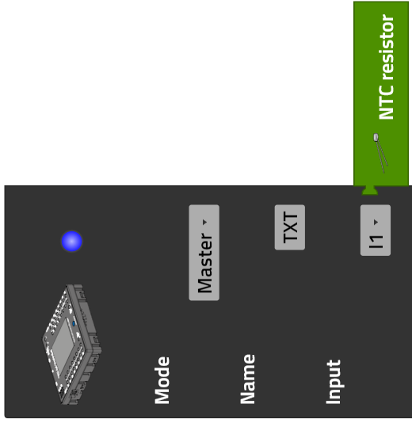

Display-Konfiguration:

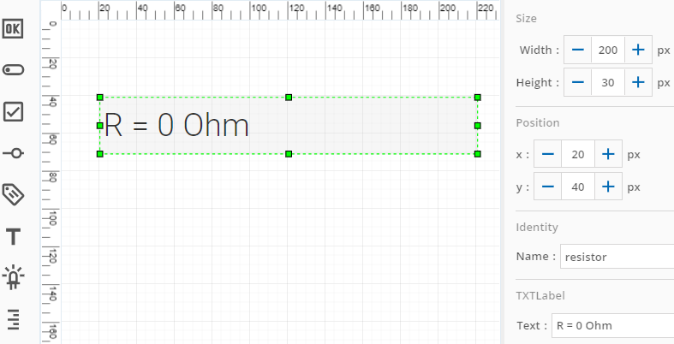

Programm (Beispiel):

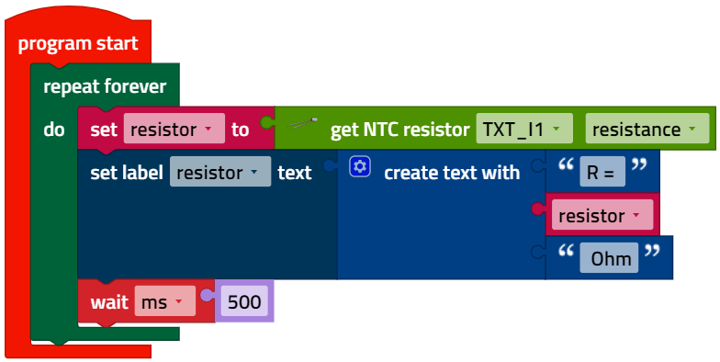

*Resistivity_Survey.ft*

**2. Temperaturmessung**

2a. Display-Konfiguration:

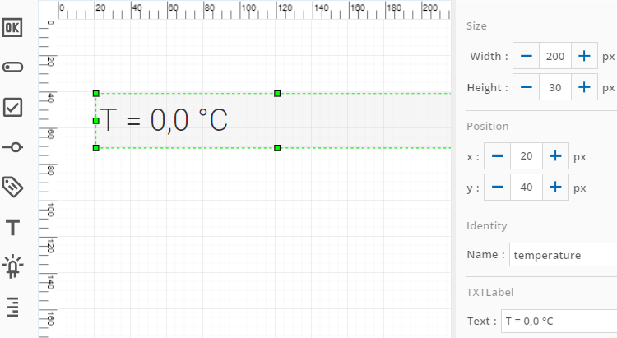

Programm (Beispiel):

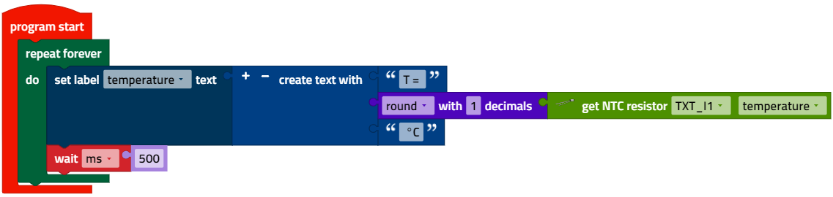

*Temperature_Measuring.ft*

2b. Display-Konfiguration: [Skalen-Konfiguration hat einen Bug – neuer Screenshot!]

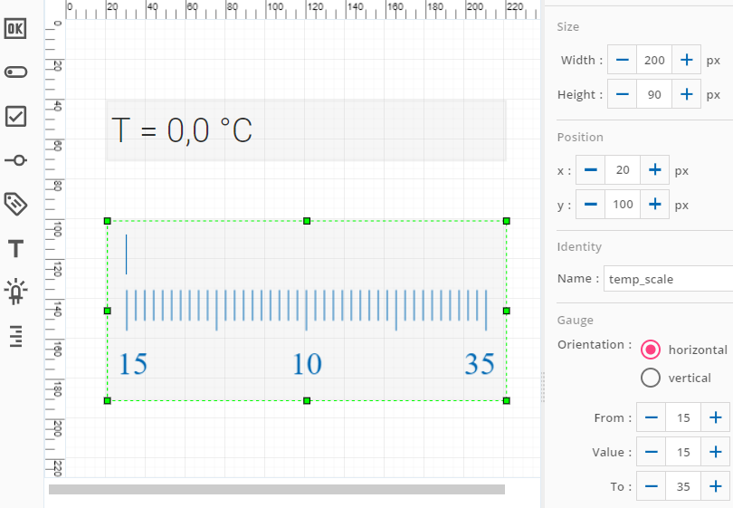

Programm (Beispiel):

Damit die angezeigten Werte identisch sind, wird der Widerstandswert zunächst in eine Variable eingelesen und dann der Variablenwert in die Anzeigen übernommen.

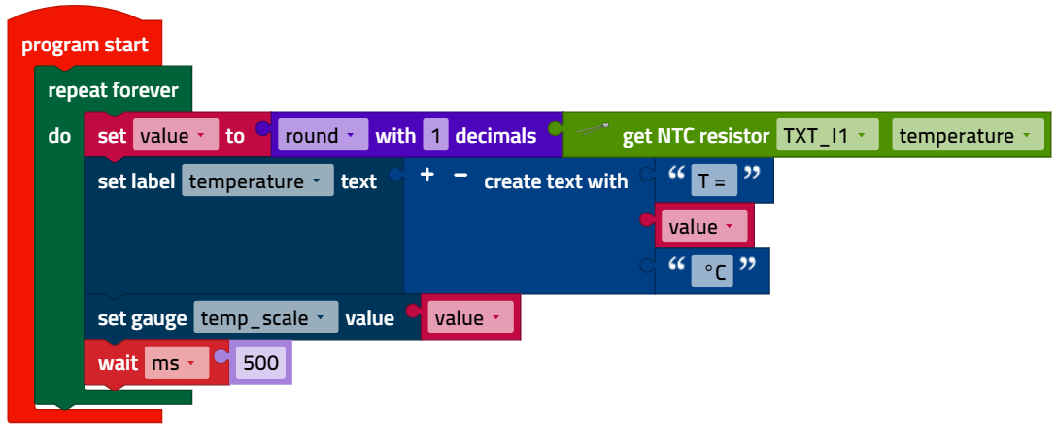

*Temperature_Measuring_with_Scale.ft*

2c. Display-Konfiguration: [Skalen-Konfiguration hat einen Bug – neuer Screenshot!]

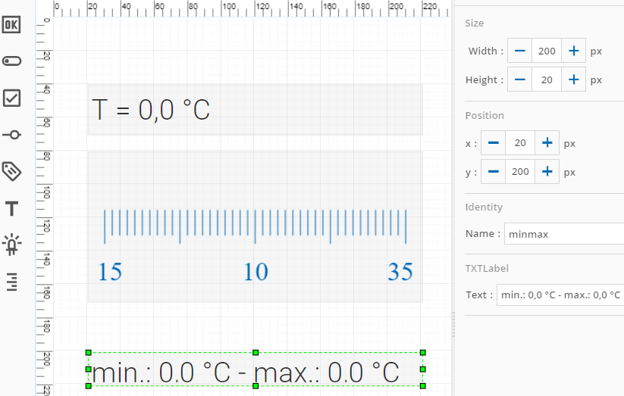

Programm (Beispiel):

Die Variablen „min“ und „max“ werden beim Start des Programms zunächst mit einem sehr hohen bzw. sehr niedrigen Anfangswert initialisiert, damit beide Werte gleich beim ersten Schleifendurchlauf durch den aktuellen Messwert ersetzt werden.

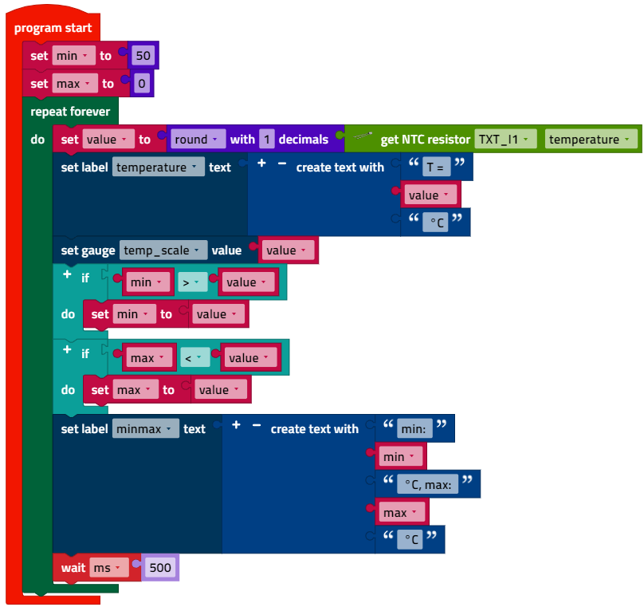

*Temperature_Measuring_with_Scale_and_MinMax.ft*

**3. Abstandsmessung**

Konfiguration des Ultraschall-Sensors:

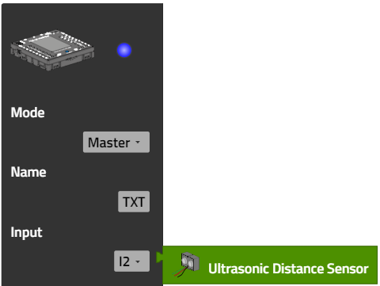

Display-Konfiguration:

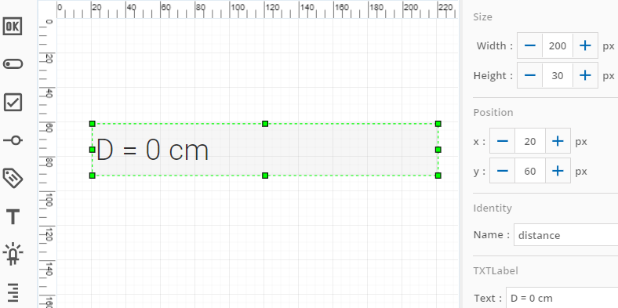

Programm (Beispiel):

*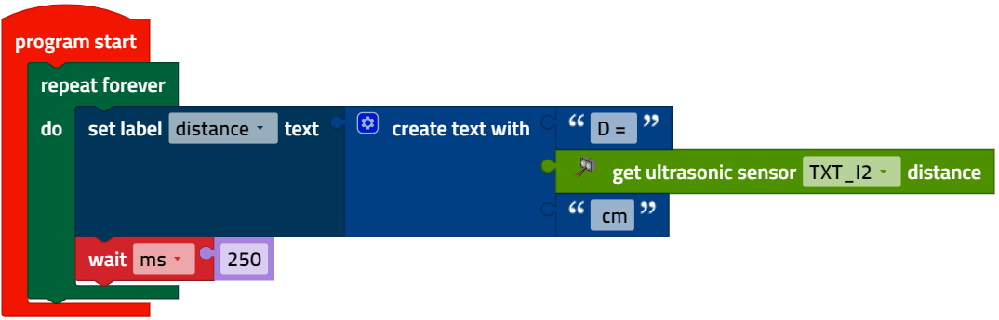Distance_Measuring.ft*

## Experimentieraufgaben

**1. Temperaturmessung nach Steinhart-Hart**

Nach der Spezifikation des NTC-Widerstands entspricht der Widerstandswert von 1,5 kOhm einer Temperatur von 25 °C [3]. Mit zwei weiteren Messwerten lassen sich die Koeffizienten a, b und c der Steinhart-Hart-Gleichung bestimmen [4, 5]:

Steinhart-Hart-Gleichung:

|  |  |
| --- | --- |
| Widerstandswert | Temperatur |
| 1500 Ω | 25,0 °C |
| 2380 Ω | 15 °C |
| 2920 Ω | 10 °C |

Beispielmessung

Koeffizienten: a = 0,004164866085, b = -0,0002763825278, c = 0,000003094580198

Display-Konfiguration:

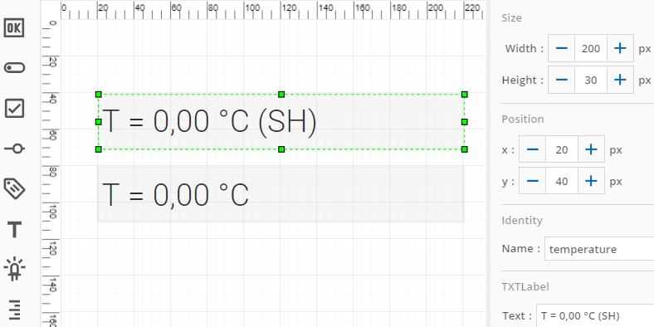

Programm (Beispiel):

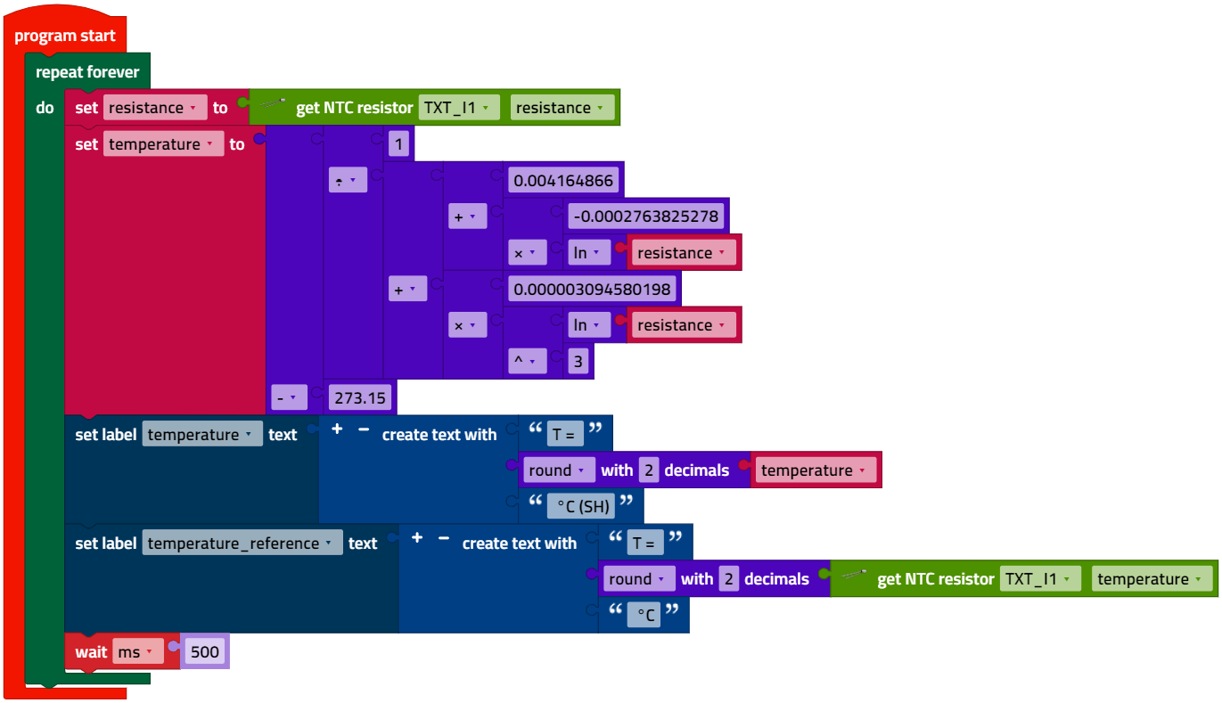

*Temperature_Measuring_SteinhartHart.ft*

Die Genauigkeit der Berechnung verbessert sich, je weiter der größte und der kleinste Messwert auseinander liegen und je genauer das Referenzthermometer misst. Schließlich können durch eine Mittelwertberechnung Schwankungen des Wider­standswerts verringert werden.

**2. Bestimmung des Widerstands-Farbcodes**

Das Programm arbeitet mit zwei Listenelementen: einem für die Farbcodes des ersten und zweiten (bzw. dritten) Rings für die höchstwertigen Ziffern des Widerstandswerts und einem für den Multiplikator:

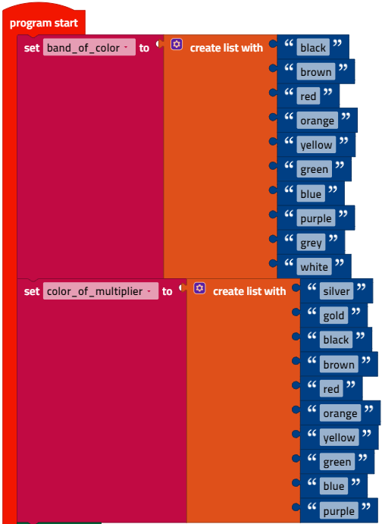

2a. Display-Konfiguration:

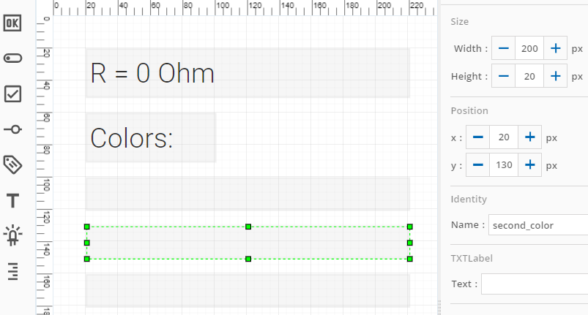

Der Multiplikator wird in einer Schleife bestimmt, in der der gemessene Wider­standswert so oft durch 10 geteilt wird, bis er kleiner ist als 1 Ohm.

Programmauszug (Beispiel) für Kohleschicht-Widerstände:

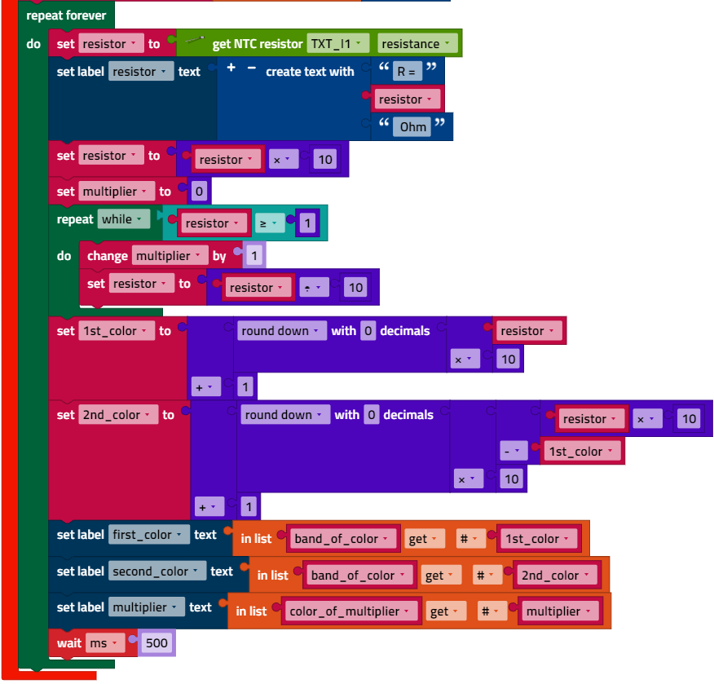

*Resistivity_Survey_with_Color_Code_Carbon_Film_Resistor.ft*

2b. Metallfilmwiderstände haben (neben der Toleranzangabe) vier Farbringe, die den Widerstandswert darstellen. Die ersten drei geben die drei höchstwertigen Stellen des Wertes an.

Display-Konfiguration:

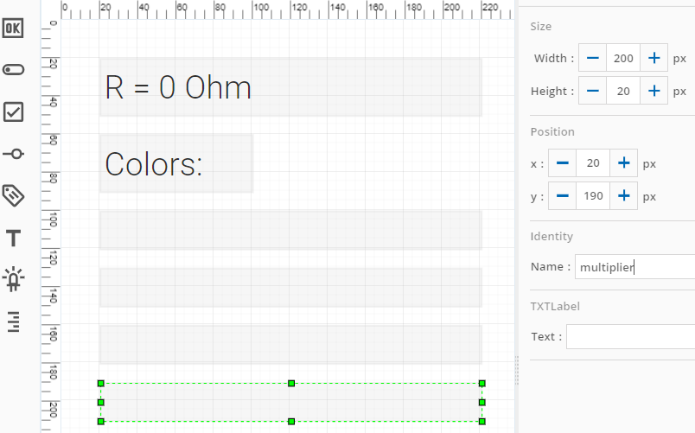

Programmauszug (Beispiel) für Metallfilmwiderstände:

*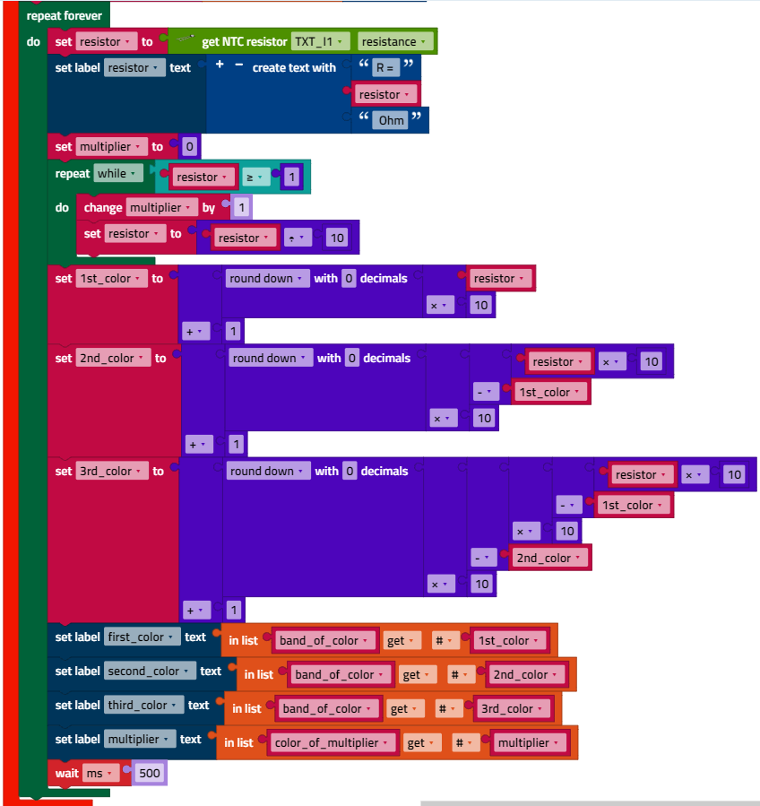Resistivity_Survey_with_Color_Code_Metal_Film_Resistor.ft*

Anlagen

# Aufgabe 1: Analoge Sensoren

## Erforderliches Material

* PC für Programmentwicklung, lokal oder über Web-Schnittstelle.
* USB-Kabel oder BLE- bzw. WLAN-Verbindung für die Übertragung des Programms auf den TXT4.0.

## Weiterführende Informationen

[1] Joachim Hertz Stiftung: [*Einflussfaktoren auf die Schallgeschwindigkeit*](https://www.leifiphysik.de/akustik/schallgeschwindigkeit/grundwissen/einflussfaktoren-auf-die-schallgeschwindigkeit). In: LEIFIphysik.

[2] Patrick Schnabel: [*Widerstandsfarbcode-Tabelle*](https://www.elektronik-kompendium.de/sites/bau/1109051.htm). Elektronik-Kompendium.

[3] fischertechnik: [*NTC-Widerstand*](https://content.ugfischer.com/cbfiles/fischer/Zulassungen/ft/36437-NTC-resistor.pdf). Datenblatt, Art.-Nr. 36437.

[4] Stanford Research Systems (SRS): [*Thermistor Calculator*](https://www.thinksrs.com/downloads/programs/Therm%20Calc/NTCCalibrator/NTCcalculator.htm). V1.1

[5] Dirk Fox: [*„Einmessen“ eines digitalen Messgeräts*](https://ftcommunity.de/ftpedia/2013/2013-1/ftpedia-2013-1.pdf#page=39). ft:pedia 1/2013, S. 39-48.